**Pertemuan 1 : HTML**

**Tugas 1 : Prototype Pengiriman Barang Via Kapal**

|  |  |
| --- | --- |
| **Nama / Nim** | **:I Putu Radith Sabiandika Ptatama (2318091)** |
| **Kelas** | **:D** |
| **Pengajar** | **:** **2318035 BAYU WICAKSONO** |

* 1. **Tujuan**

1. Praktikan dapat memahami struktur dasar HTML
2. Praktikan dapat memahami tag tag dasar HTML
3. Praktikan dapat membuat halaman web menggunakan HTML
   1. **Alat dan Bahan**
4. Laptop/pc
5. Modul Praktikum Web 2024
6. TextEditor (Visual Studio Code / Sublime Text)
   1. **Langkah-langkah**
7. Index web

Hasil Tampilan :

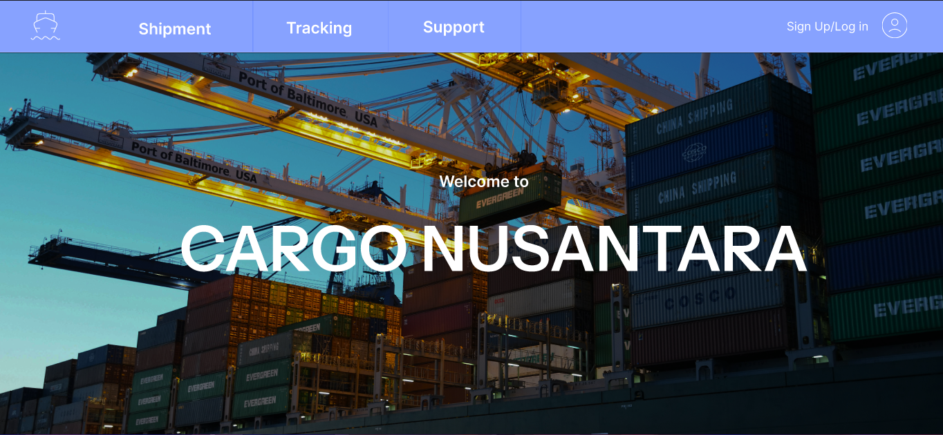

Analisa :

Pada prototype diatas merupakan hasil dari desain Index dari web reservasi bengkel,pada dashboard terdapat keterangan website serta beberapa tombol seperti login yang akan ke page login,Tentang kami untuk page menampilkan histori dari website dan reservasi yang digunakan untuk membuat pesanan pengiriman

1. Login

Hasil Tampilan :

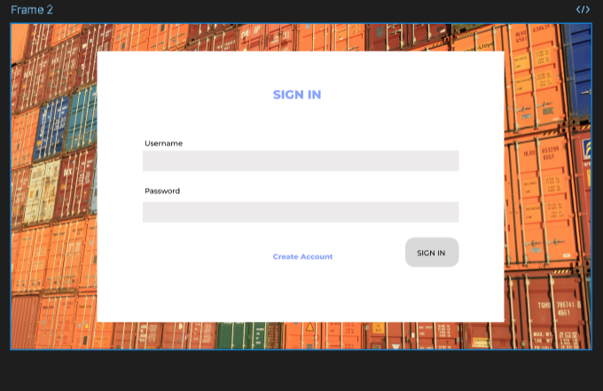

Analisa :

Pada halaman login ini terdapat beberapa elemen yaitu Username dan Login,Pengguna jika ingin login maka harus memasukan username dan password yang benar tetapi jika pengguna tidak punya akun maka bisa register di menu create account.

1. Register Web

Hasil Tampilan :

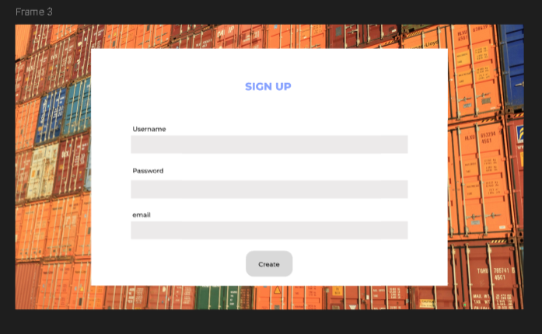

Analisa :

Pada halaman register ini jika pengguna tidak mempunyai akun maka harus mengisi halaman register agar dapat menggunakan fitur untuk booking kapal kargo, pada halaman ini pengguna diminta memasukan nama Username,E-mail,password dan memasukan ulang password untuk mengkonfirmasi,jika pengguna sudah punya akun dapat menekan tombol login berwarna biru,tetapi jika pengguna tidak mempunyai dan sudah mengisi halaman register maka pengguna tinggal menekan tombol create.

1. Tracking

Hasil Tampilan:

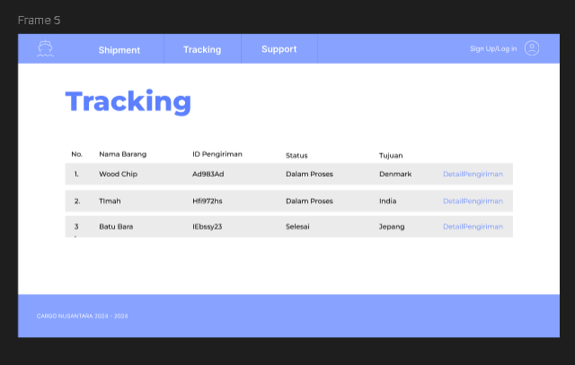

Analisa :

Pada halaman ini akan menampilkan pengiriman pengiriman yang dilakukan oleh pengguna. Pada setiap pengiriman terdapat informasi sederhana dari pengiriman dan jika ingin melihat secara detail maka pengguna akan menekan tulisan “Detail Pengiriman”. Setiap pengiriman baru akan menempati nomer 1 dan yang paling akan turun.

1. Pengiriman

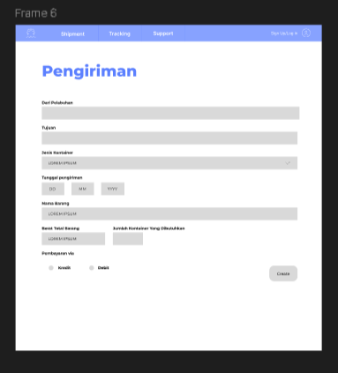

Analisa :

Pada halaman akan melakukan pengisian informasi tentang pengriman yang akan dilakukan. Pengguna akan mngisi informasi seperti dari Pelabuhan mana. Tujuan, jenis container, tanggal pengiriman, nama barang. Berat total, dan jumlah kontaineryang dibutuhkan. Pengguna juga bisa memilih metode pembayaran apakah debut atau kredit setalah itu pengguna akan menkan tombol create dan akan dibawa ke halam detail pengiriman

1. Detail Pengiriman

Hasil Tampilan :

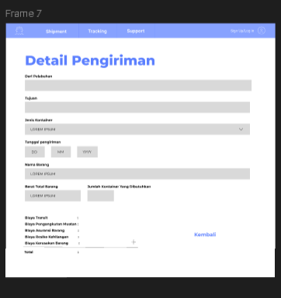

Analisa :

Tugas halaman ini adalah untuk menampilkan pada user finalisasi dari pengiriman yang kana dibuat. Halaman ini juga digunakan untuk menampilkan detail untuk halaman “*Tracking*”. Dengan tambahan hitungan biaya seperti biaya transit, pengangkatan muatan,asuransi barang, resiko kehilangan, dan kerusakan barang.

1. Profil

Hasil Tampilan :

\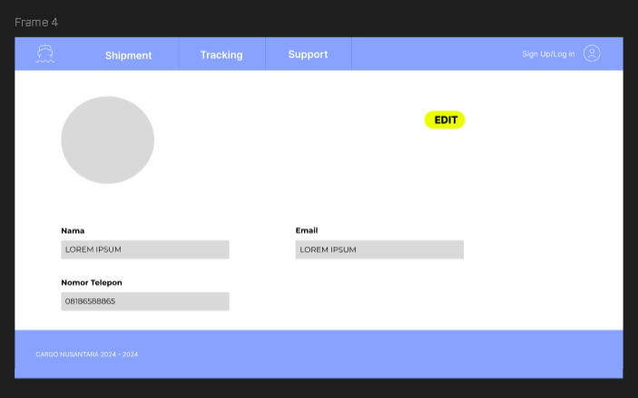

Analisa :

Halaman ini digunakan untuk melihat profil pengguna secara detail, yang terdapat infrmasi seperti nama, email, dan nomor telepon. Profil pengguna juga bisa diedit dengan menekan tombol edit kemudian nanti akan tersimpan ketika menekan tombol simpan.